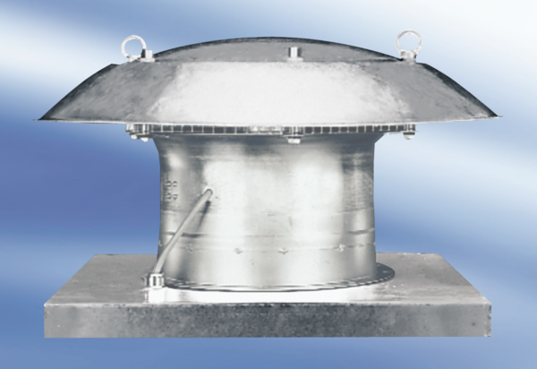Osiowy wentylator dachowy DZD 50/8 AOpakowanie jednostkowe: 1 sztukaAsortyment:
Numer artykułu: 0087.0424Producent: MAICO

